附件
国家档案局关于在官网发布修订后的〈中华人民共和国档案法〉和〈中华人民共和国档案法实施办法〉的通知
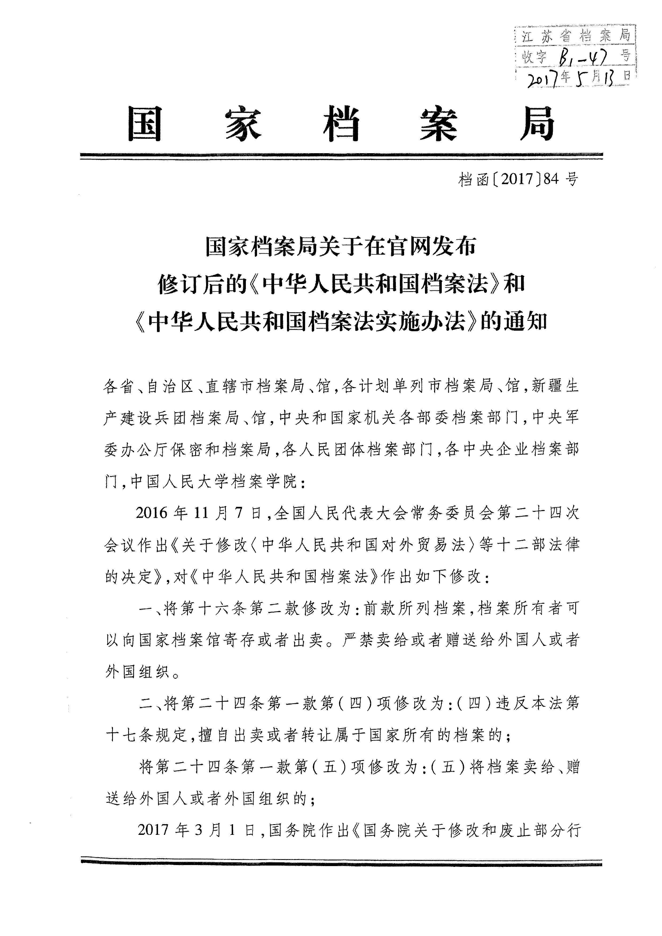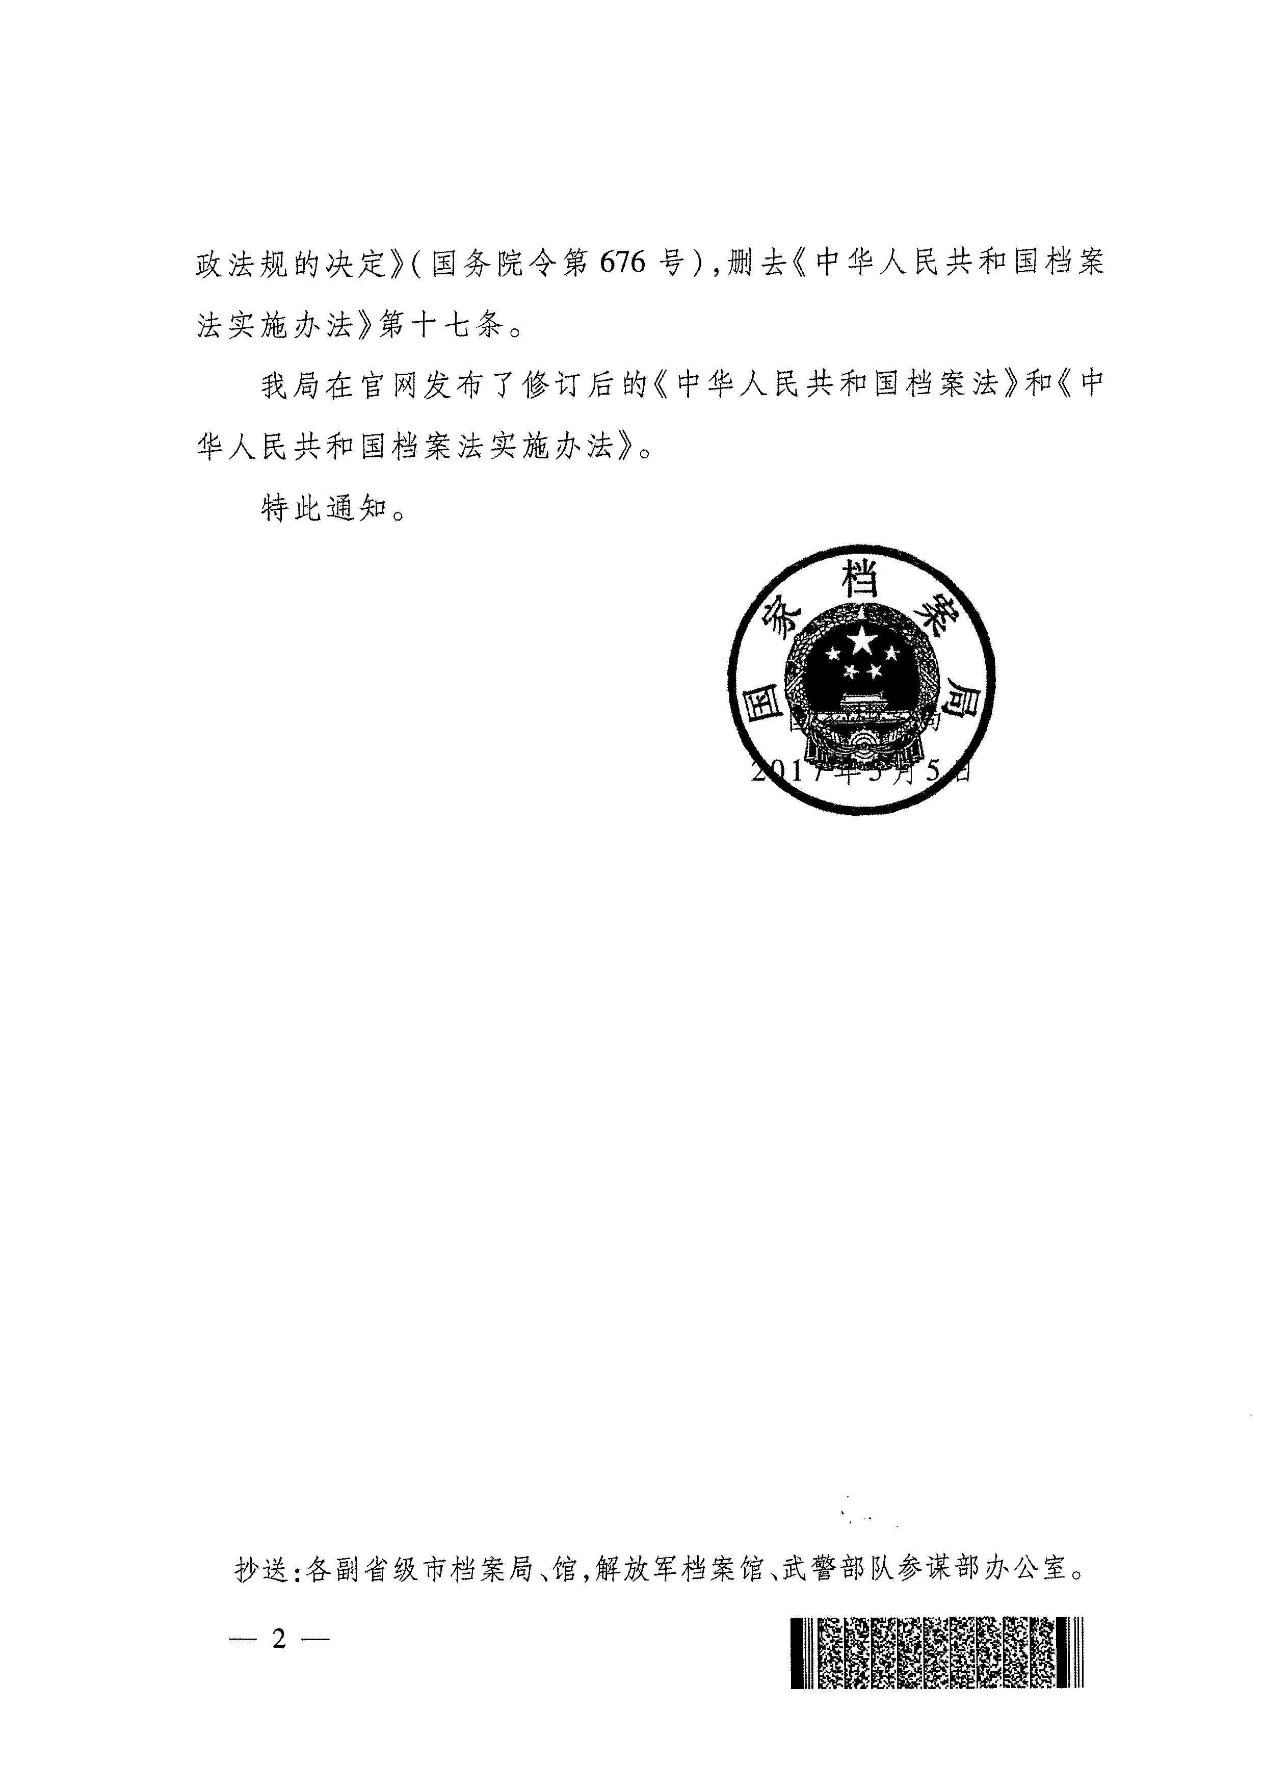

江苏省档案局办公室 2017年5月22日印发

